Câu 1: Viết 1 prompt yêu cầu Chat GPT giúp bạn tóm tắt kiến thức về Big O Notation sao cho dễ nhớ để ôn thi.
Input:
Prompt: Là 1 giảng viên chuẩn bị tài liệu cho sinh viên ôn tập, hãy tóm tắt kiến thức về Big O Notation dành cho sinh viên CNTT đang ôn thi cuối kỳ.
Yêu cầu:
- Giải thích Big O là gì bằng ngôn ngữ đơn giản, dễ nhớ
- Trình bày các độ phức tạp phổ biến
- Dùng ví dụ đời sống hoặc so sánh trực quan
- Có các bài tập để luyện tập
- Kết thúc bằng mẹo ghi nhớ nhanh khi đi thi
- Trình bày ngắn gọn, có gạch đầu dòng.

Câu 2: Viết lại prompt trên theo dạng Iterative Prompting (hỏi lại để bổ sung ví dụ cụ thể về các thuật toán có độ phức tạp khác nhau).
Input:
- Prompt: Là 1 giảng viên với kinh nghiệm 20 năm giảng dạy hãy bổ sung thêm kiến thức về Big O Notation thêm các thuật toán nâng cao và giải thích từng bước làm và logic. Trình bày chi tiết và ngắn bọn theo dạng bubblet list dễ nhớ và có thêm các ví dụ bài tập.
Câu 3: Viết một prompt Chain-of-thought để AI phân tích: “Những thách thức đạo đức nào có thể phát sinh khi sử dụng AI để tự động hóa hoàn toàn việc kiểm thử phần mềm?”
Input:
- Với vai trò là 1 chuyên gia về ngành công nghệ thông tin hãy phân tích cho tôi những thách thức đạo đức nào có thể phát sinh khi sử dụng AI để tự động hóa hoàn toàn việc kiểm thử phần mềm. Xác định các bên liên quan (developers, tester, công ty, người dùng). Phân tích các rủi ro đạo đức (mất việc làm, thiên lệch, trách nhiệm khi lỗi xảy ra). Đưa ví dụ minh họa thực tế. Kết luận và đề xuất hướng sử dụng AI có trách nhiệm. Hãy trình bày dễ nhìn và chi tiết ngắn gọn theo dạng bubblet list và so sánh.

Câu 4: Viết prompt yêu cầu AI giải thích nguyên lý hoạt động của Linked List cho sinh viên mới học.
Input:
- Với vai trò là 1 giảng viên đại học giảng dạy được 20 năm hãy giải thích nguyên lý hoạt động của Linked List. Giải thích khái niệm Linked List là gì. So sánh ngắn gọn với mảng (array). Có ví dụ minh họa và giải thích chi tiết đơn giản theo dạng sơ đồ hoặc mô tả từng node. Ngôn ngữ dễ hiểu, không dùng thuật ngữ quá nâng cao dành cho người mới học. hãy trình bày dễ nhìn và chi tiết ngắn gọn theo dạng bubblet list.

Câu 5: Viết 1 prompt chi tiết yêu cầu AI sinh ví dụ code minh họa một hàm sắp xếp nổi bọt, sau đó yêu cầu AI giải thích cùng một khái niệm ở 3 cấp độ khác nhau: cho người mới học, cho sinh viên CNTT, và cho kỹ sư phần mềm.
Input:
- Prompt: Với vai trò là một lập trình viên và giảng viên lập trình giàu kinh nghiệm, hãy viết một ví dụ code minh họa thuật toán sắp xếp nổi bọt (Bubble Sort) bằng Python và sau đó giải thích cùng một khái niệm này ở 3 cấp độ khác nhau. Mục tiêu là giúp người học hiểu thuật toán từ cơ bản đến nâng cao. Ngữ cảnh là người học có kiến thức cơ bản về lập trình, biến, vòng lặp và mảng. Ràng buộc là: (1) Code phải rõ ràng, dễ đọc và chạy được; (2) Giải thích thuật toán theo 3 cấp độ tách biệt: Người mới học dùng ngôn ngữ đơn giản, trực quan, minh họa bằng ví dụ cụ thể; Sinh viên CNTT trình bày logic thuật toán, cách hoạt động, độ phức tạp về thời gian và không gian, giải thích chi tiết hơn; Kỹ sư phần mềm phân tích hiệu suất, nhược điểm, khả năng tối ưu và so sánh với các thuật toán sắp xếp khác. Định dạng yêu cầu: phần 1 là code minh họa Bubble Sort, phần 2 là giải thích thuật toán theo 3 cấp độ, mỗi cấp độ có tiêu đề rõ ràng, trình bày liền mạch, dễ theo dõi.

Câu 6: Viết 1 prompt yêu cầu AI sinh code một hàm Python để đảo ngược một chuỗi (đầu vào là chuỗi s)
Input:
- Prompt: với vai trò là 1 giảng viên ngành CNTT hãy viết cho tôi code một hàm Python để đảo ngược 1 chuỗi đầu vòa là chuỗi s. Mục tiêu là tạo ra code rõ ràng, dễ đọc và dễ hiểu cho người mới học. Ngữ cảnh là người học đã biết cơ bản về biến, hàm và thao tác với chuỗi trong Python. Ràng buộc là: code phải sử dụng cú pháp Python chuẩn, có thể chạy trực tiếp, tối ưu về hiệu suất và dễ bảo trì. Định dạng yêu cầu: viết trực tiếp code Python, có chú thích ngắn giải thích các bước quan trọng trong hàm.

Output:
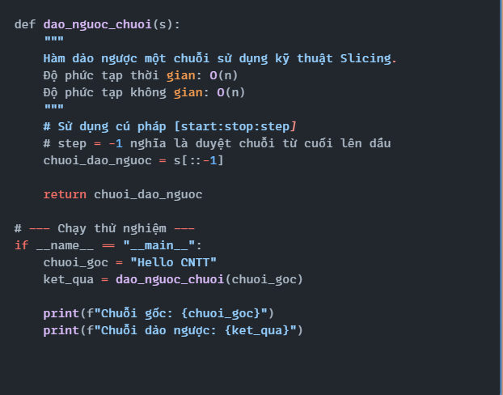

Câu 7: Tình huống: Bạn cần chuẩn bị bài thuyết trình 10 phút cho buổi Workshop Phát triển ứng dụng di động với chủ đề: “Tương lai của phát triển ứng dụng di động với sự hỗ trợ của AI”:
- Tạo outline 3 phần (Mở đầu – Nội dung – Kết luận)
- Gợi ý 5 slide với nội dung gạch đầu dòng
- Đưa ra 2 ví dụ thực tế về công cụ AI hỗ trợ phát triển ứng dụng di động (VD: Tự động tạo UI, phân tích hành vi người dùng)
- Viết script ngắn (~2 phút) để luyện nói phần kết luận, nhấn mạnh cơ hội nghề nghiệp trong lĩnh vực này cho sinh viên.
Input:
- Prompt: Với vai trò là một lập trình viên Python với kinh nghiệm 20 năm, hãy viết một hàm Python có tên reverse_string nhận đầu vào là một chuỗi s và trả về chuỗi đảo ngược của s. Mục tiêu là tạo ra code rõ ràng, dễ đọc và dễ hiểu cho người mới học. Ngữ cảnh là người học đã biết cơ bản về biến, hàm và thao tác với chuỗi trong Python. Ràng buộc là: code phải sử dụng cú pháp Python chuẩn, có thể chạy trực tiếp, tối ưu về hiệu suất và dễ bảo trì. Định dạng yêu cầu: viết trực tiếp code Python, có chú thích ngắn giải thích các bước quan trọng trong hàm.

Câu 8: Viết 1 prompt yêu cầu AI phân tích và sửa lỗi trong đoạn code sau (được lưu trữ trong file list_ops.py):
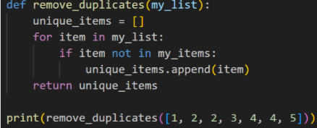
Intput:
- Prompt: với vai trò là 1 sinh viên CNTT hãy đóng vai là 1 giảng viên đại học chấm cho tôi code tôi làm kiểm tra lỗi của tôi ở đâu và phân tích chỉ ra lỗi và sửa lại code cho đúng. Giải thích từng dòng code chi tiết và ngắn gọn dễ hiểu code C. thêm các cách làm khác và mở rộng thêm kiến thức để làm.
Output:
- Kết quả:
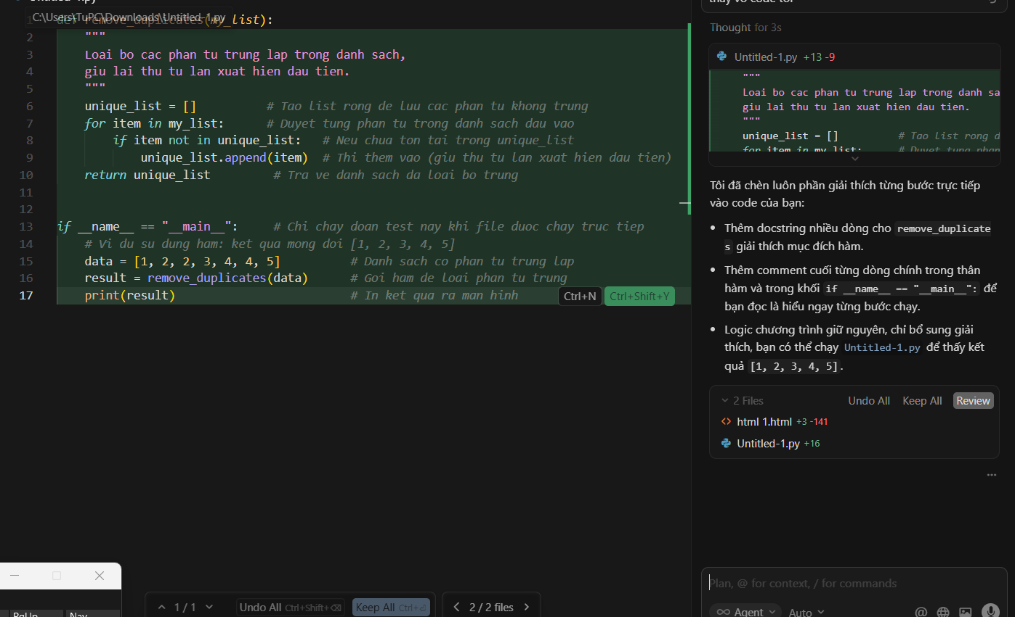

Câu 9: Viết 2 prompt mẫu sẽ nhập trong Cursor để:

Một prompt yêu cầu Cursor sinh tài liệu hướng dẫn sử dụng cho một hàm/module Python cụ thể

Một prompt yêu cầu Cursor sửa đổi code toàn cục trong một project để đảm bảo tiêu chuẩn PEP8 (Ví dụ: đổi tên biến, định dạng lại code).
Input 9.1:
Prompt: Là một người viết tài liệu kỹ thuật với kinh nghiệm 20 năm. Dựa trên file/hàm hãy viết một tài liệu hướng dẫn sử dụng chi tiết bằng định dạng bubblet list.
Bao gồm:
- Giải thích ngắn gọn mục đích của hàm.
- Bảng giải thích chi tiết các tham số đầu vào (loại dữ liệu, ý nghĩa).
- Giải thích giá trị trả về.
- Có thêm 1 số ví dụ minh họa cách gọi hàm trong các tình huống thực tế.
- Các cách làm khác. Hãy viết bằng tiếng Việt, một cách chuyên nghiệp, dễ hiểu và ngắn gọn chi tiết.
Output 9.1:
Kết quả:
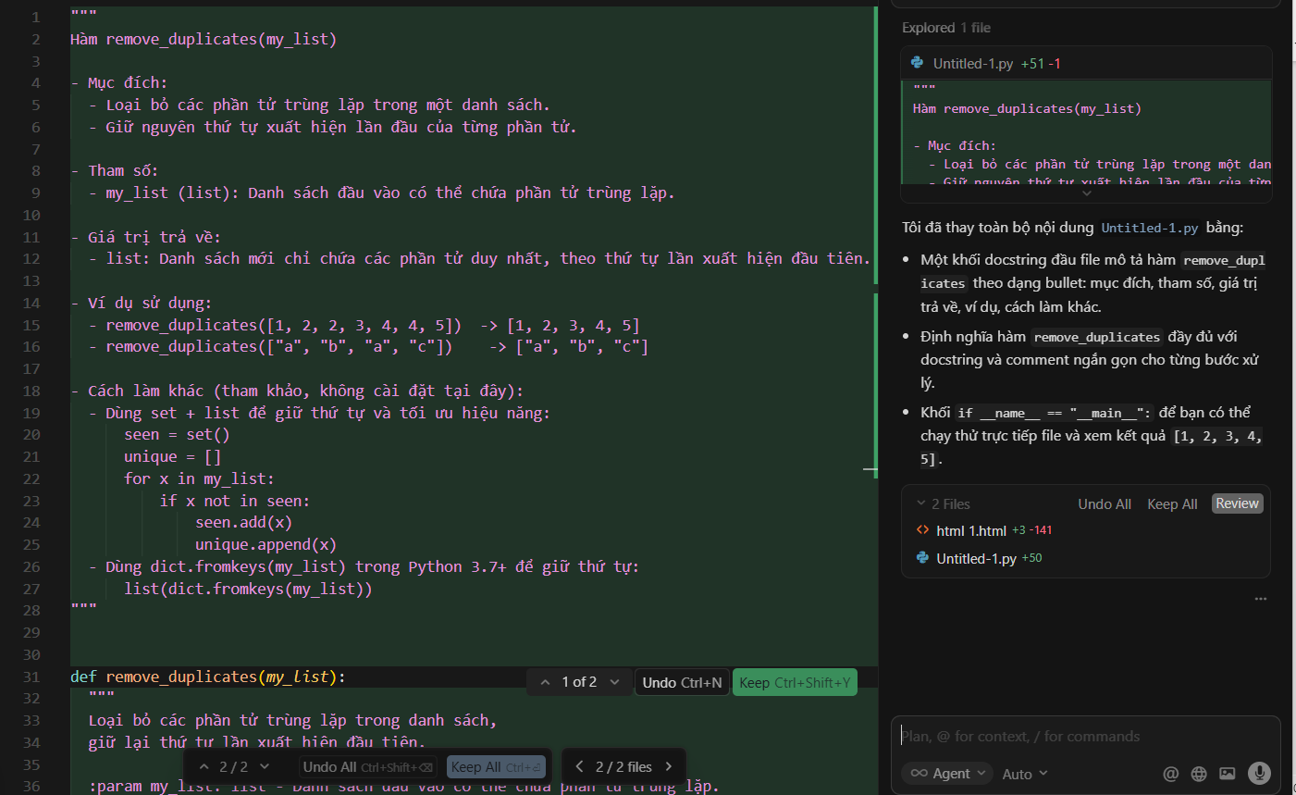
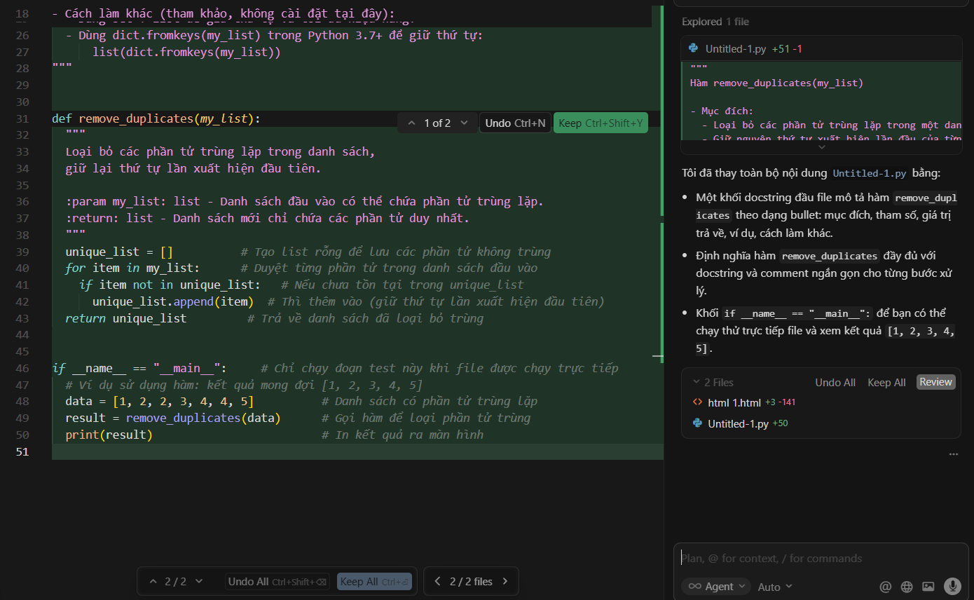
Input 9.2:
Prompt: kiểm tra lại giúp tôi toàn bộ code trong một project và sửa lại nếu lỗi đảm bảo là code sạch để đảm bảo tiêu chuẩn PEP8. Đổi tên biến, định dạng lại code. Thêm và cập nhật thêm các tính năng mới phát triển. chỉ được thay đổi dịnh dạng và đặt tên ko thay đổi logic của bài. Tóm tắt lại các phần thay đổi sau khi hoàn thành và làm chi tiết ngắn gọn đầy đủ và giải thích các ý thay đổi viết trực tiếp code Pytho. Giải thích sự tiện lợi của cái cải tiến so với cái ban đầu.

